4 四 季
一、拼拼读读。
wǒ xǐ huān chūn tiān
（ ）

二、照样子按笔顺写。
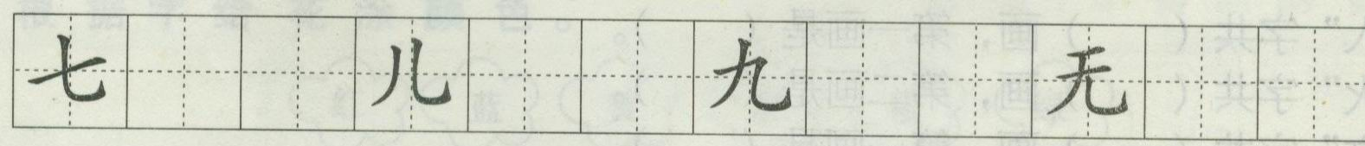

三、填空。
“七”字共( )画，第一画是( )。
“儿”字共( )画，第一画是( )。
“九”字共( )画，第二画是( )。

四、在三拼音节下面画 ____。
cǎo yá jiān jiān ,tā duì xiǎo niǎo shuō:“wǒ shì chūn tiān.”
（ ）

五、在整体认读音节下面画____。
hé yè yuán yuán ,tā duì qīng wā shuō:“wǒ shì xià tiān.”
（ ）

答案
一、我喜欢春天
- 略
三、二 撇
二 撇
二 横折弯钩
四、jiān jiān xiǎo niǎo tiān
五、yè shì

